FORMATAÇÃO GERAL DO ARTIGO CIENTÍFICO

- Fonte: Times New Roman, tamanho 12, espaço entrelinhas 1,5.
- Layout da página: papel A4 (29,7 x 21 cm), com margens: superior (3 cm), esquerda (3 cm), inferior (2 cm) e direita (2 cm);
- Quantidade de páginas: mínimo 18 e no máximo 25 páginas;
- Título: na página de abertura do artigo, em fonte maiúscula, tamanho 14, negrito, centralizado.
- Constar no título OBRIGATORIAMENTE as palavras SECRETARIADO ou SECRETARIADO EXECUTIVO ou SECRETARIADO EXECUTIVO BILÍNGUE,
- Título em idioma estrangeiro: fonte minúscula, tamanho 12, itálico, sem negrito, centralizado, logo abaixo do título.
- Resumo estruturado: máximo de 250 palavras. – Introdução; - Problema de Pesquisa e Objetivo Geral; - Fundamentação Teórica; - Metodologia; - Principais Resultados; - Conclusão; - Contribuição / Impacto.
- não tem abstract/resumen
- Palavras-chave: No máximo três, separadas por ponto. Preferencialmente, elas devem ser diferentes das que têm no título
- Seções: Não colocar ponto entre o número e o texto. Dividido em níveis, conforme exemplo:

1 INTRODUÇÃO
2 REFERENCIAL TEÓRICO
2.1 TÍTULO SECUNDÁRIO
2.1.1 Título terciário
2.1.1.1 Título quaternário
3 PROCEDIMENTOS METODOLOGICOS
4 ANÁLISE E DISCUSSÃO DOS RESULTADOS
5 CONSIDERAÇÕES FINAIS
REFERÊNCIAS

Redação e apresentação do texto: normas vigentes da Associação Brasileira de Normas Técnicas (ABNT).

Universidade Federal da Paraíba | Centro de Ciências Aplicadas e Educação | Departamento de Ciências Sociais Aplicadas
Secretariado Executivo Bilíngue

Artigo aprovado em xx de junho de 2023

Título do Artigo Científico de acordo com as normas internas do curso de Secretariado Executivo Bilíngue

Title of the Scientific Article according to the internal rules of the Executive Secretariat course

Renata Sena de Souza ¹, Maria Angeluce Soares Perônico Barbotin ², Márcia Maria de Medeiros Travassos Saeger ³, Cibelle da Silva Santiago⁴

Estudante¹, UFPB, renatasdesouza@hotmail.com
Orientador², UFPB, Doutorado em Sociologia, angeluce@ccae.ufpb.br
Examinador³, UFPB, Doutorado em Ciência da Informação, marciatsaeger@yahoo.com.br
Examinador⁴, UFPB, Doutorado em Desenvolvimento e Meio Ambiente, santiago.cibelle@gmail.com

___________________________________________________________________________
RESUMO ESTRUTURADO: Introdução: O resumo deve ser apresentado apenas em português e com até 250 palavras. O resumo deve ser composto de uma sequência de frases concisas, afirmativas e não de enumeração de tópicos. Deve ser feito em parágrafo único. Deve-se usar o verbo na voz ativa e na terceira pessoa do singular. Problema de Pesquisa e Objetivo Geral: No geral, o resumo necessita incluir: introdução, problemática e objetivo geral da pesquisa. Fundamentação Teórica: Deve apresentar, também, autores que são referência bibliográfica. Metodologia: apresentar os procedimentos metodológicos utilizados. Principais Resultados: adiante, apresentar os principais resultados encontrados. Conclusão: Dizer o que é possível concluir, no geral, com todo o seu artigo. Contribuição/Impacto: por fim, deve apresentar as contribuições/impactos da pesquisa científica.

Palavras-chaves: ABNT. Artigo Científico. Normas.

como citar: SOUZA, R. S.; BARBOTIN, M. A. S. P. A Construção do Conhecimento para Atuação dos Profissionais de Secretariado na Gestão Pública: Um Foco na Formação Acadêmica dos Alunos da UFPB. Monografia (graduação em Secretariado Executivo Bilíngue), UFPB: CCAE, 2022.
1 INTRODUÇÃO

A introdução deve incluir contextualização, relevância e justificativa da pesquisa, fundamentada em referências relacionadas ao objetivo do artigo, descrição do problema, objetivo geral e contribuições. A introdução não deverá possuir registros de resultados ou conclusões. Utilizar a fonte Time New Roman, tamanho 12, espaçamento 1,5 entre linhas; parágrafo de 1,25cm em relação à margem esquerda, margens justificadas (alinhadas tanto à esquerda quanto à direita, medida das margens da página SUPERIOR E ESQUERDA: 3cm; INFERIOR E DIREITA: 2cm,

2 FUNDAMENTAÇÃO TEÓRICA

Nesta parte deve-se fazer uma revisão de literatura a respeito do tema escolhido.

2.1

2.1.1

ABNT NBR 10520:2002 como fazer citações
http://www.ccae.ufpb.br/secretariado/contents/documentos/abnt-docs/abnt_10520.pdf

Exemplos

Quadro 1: Definições de estilos de aprendizagem.
Autores | Definições de estilos de aprendizagem
Campbell, Campbell e Dickinson (2000) | Afirmam que os estilos de aprendizagem referem-se às diferenças individuais na maneira como a informação é compreendida, processada e comunicada.
DeBello (1990) | Estilo de aprendizagem é a maneira pela qual a pessoa absorve, processa e retém a informação.
Felder e Silverman (1988) | Concebem a aprendizagem como processo de duas fases envolvendo a recepção e o processamento da informação. Na fase de recepção a informação externa (captada pelos sentidos) e a informação interna (que surge introspectivamente) ficam disponíveis para o indivíduo, que seleciona o material a ser processado e ignora o restante. Os estilos de aprendizagem referem-se aos modos pelos quais os indivíduos preferem receber e processar as informações.
James Keefe (1987) | Estilos de aprendizagem são comportamentos psicológicos, afetivos e cognitivos característicos que servem como indicadores relativamente estáveis de como os aprendizes percebem, interagem e respondem ao ambiente de aprendizagem.
Fonte: Adaptado de Kuri (2004).

Tabela 1: Medidas descritivas do desempenho acadêmico
Medidas descritivas | Períodos
Medidas descritivas | 2º | 3º | 4º | 5º | 6º | 7º | 8º | 9º | 10º
Mínimo | 6,48 | 0,26 | 0,12 | 4,26 | 2,40 | 2,07 | 4,12 | 3,03 | 3,64
Máximo | 9,25 | 9,26 | 9,06 | 9,57 | 9,40 | 8,99 | 9,02 | 8,66 | 9,43
Média | 8,09 | 6,84 | 7,19 | 7,56 | 7,23 | 6,95 | 7,32 | 7,36 | 7,70
Mediana | 8,05 | 7,57 | 7,72 | 7,84 | 7,96 | 8,10 | 7,54 | 8,05 | 7,84
Desvio padrão | 0,66 | 2,69 | 1,70 | 1,34 | 1,76 | 2,03 | 1,09 | 1,47 | 1,33
Fonte: Coordenação do Curso de Secretariado (2023).

Figura 1: Estilo de aprendizagem dos alunos.
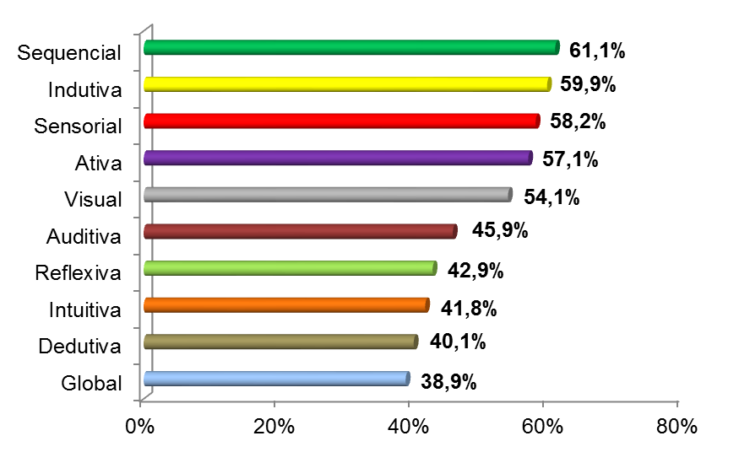
Fonte: Dados da Pesquisa (2023).

3 PROCEDIMENTOS METODOLÓGICOS

Na metodologia você deverá descrever claramente como o trabalho foi executado, permitindo que o artigo possa ser reproduzido. Devem ser informados a descrição do objeto de estudo, as estratégias utilizadas, o tipo de pesquisa, população ou amostra, instrumento utilizado, definição de variáveis, coleta de dados, processamento de dados, métodos e técnicas empregadas. Métodos novos ou modificados devem ser justificados e relatados suas limitações.

4 ANÁLISE E DISCUSSÃO DOS RESULTADOS

Os resultados serão apresentados de forma concisa e objetiva, iniciando-se as interpretações pelos dados mais importantes. Os gráficos devem ser utilizados para resumir informações complexas e facilitar a interpretação. Os dados relacionados a tabelas e gráficos não podem ser duplicados ou repetidos. A numeração de tabelas, gráficos e quadros deve ser consecutiva com algarismos arábicos.
A discussão será de acordo com os resultados mais importantes, com relação as pesquisas encontradas na literatura e nas teorias no campo de outros autores, fazendo comparações e novos entendimento sobre o assunto. Não escreva novamente os resultados já mencionados.

5 CONSIDERAÇÕES FINAIS

Apresente aqui as conclusões do seu trabalho, verifique se o objetivo foi cumprido, apresenta respostas para o problema da pesquisa, relate as limitações do estudo e, por fim, coloque sugestões para trabalhos futuros.

REFERÊNCIAS

ABNT NBR 6023:2018 http://www.ccae.ufpb.br/secretariado/contents/documentos/2020ABNT60232018VersoCorrigida.pdf

